UNIVERSIDAD MARIANO GÁLVEZ DE GUATEMALA
Facultad de Ingeniería en Sistemas de Información y
Ciencias de la Computación
ANÁLISIS DE SISTEMAS II
Ing. Richard David Ortíz Sasvin

APLICACIÓN DE LSP
TRASLADOS, ALTAS Y LIBERACIÓN DE CAMAS

Nombre: Esaú Abimael de la Cruz Mendoza
No. de Carné: 1890-21-13279
Correo: edelacruz@miumg.edu.gt
Repositorio: github.com/00AbiMendoza/uml-asii-08-traslados-altas-camas
Rama: feature/lsp-traslados-altas-liberacion-camas
Etiqueta: entrega-lsp-asii-08-v1.0
Commit de cierre: 79a3da4
Fecha: 14 / 08 / 2026

Guastatoya, El Progreso, Guatemala

Índice
Introducción 1
Alcance y asignación individual 2
Requisitos y criterios de aceptación 3
Fundamento del principio LSP 5
Diseño antes de aplicar LSP 6
Diseño después de aplicar LSP 8
Responsabilidades y dependencias 10
Evidencia y validación 11
Evidencia Git, uso de IA y defensa 12
Conclusión 13
Referencias 14

Introducción
El presente trabajo desarrolla una mejora de diseño para el módulo ASII-08, Traslados, altas y liberación de camas. El análisis se concentra en el flujo de traslado interno o alta hospitalaria de un paciente y en la liberación consistente de la cama de origen.
La actividad aplica el principio de sustitución de Liskov (LSP) para evaluar si las operaciones de traslado y alta pueden utilizarse mediante una abstracción común sin producir comportamientos incompatibles. Para demostrarlo se definen requisitos funcionales y no funcionales, criterios de aceptación, invariantes compartidas, un diseño previo con problemas de sustituibilidad y un diseño posterior que corrige dichas deficiencias.
La evidencia se conserva mediante fuentes editables PlantUML, documentos de trazabilidad, historial Git, declaración de uso de inteligencia artificial y una guía de preparación para la defensa oral. Todos los ejemplos académicos utilizan datos exclusivamente ficticios.

Alcance y asignación individual
La asignación individual corresponde al módulo ASII-08: Traslados, altas y liberación de camas. El flujo evaluado es el traslado o alta del paciente con liberación consistente de cama. El principio SOLID asignado es Liskov Substitution Principle (LSP).
El alcance comprende: definición de requisitos funcionales (RF) y no funcionales (RNF); formulación de criterios de aceptación verificables; identificación de invariantes comunes; representación del diseño antes y después de aplicar LSP; justificación de responsabilidades y dependencias; evidencia técnica y evidencia Git; declaración transparente del uso de IA; y preparación para la defensa oral.
No forma parte del alcance implementar un sistema hospitalario productivo ni utilizar datos clínicos reales.

Requisitos y criterios de aceptación
Los requisitos fueron organizados específicamente para el flujo de traslado y alta. Cada requisito se acompaña de un criterio de aceptación verificable.
Tabla 1
Requisitos funcionales y criterios de aceptación
ID | Requisito funcional | Criterio de aceptación
RF-LSP-01 | Ejecutar la operación únicamente sobre una admisión activa. | Con una admisión activa del tenant actual, un traslado o alta autorizado puede continuar; si está cerrada o no existe, no se modifica ningún dato.
RF-LSP-02 | Validar identidad, autorización y tenant antes de modificar admisión o camas. | Una solicitud no autenticada, sin permiso suficiente o de un tenant diferente se rechaza antes de ejecutar cambios.
RF-LSP-03 | Liberar consistentemente la cama de origen tanto en traslado como en alta. | Al finalizar cualquiera de las operaciones, la cama de origen deja de estar ocupada por la admisión y queda en estado de limpieza.
RF-LSP-04 | Conservar activa la admisión durante un traslado interno. | Después de un traslado exitoso, la admisión continúa activa y queda asociada con la nueva cama.
RF-LSP-05 | Ocupar únicamente una cama destino disponible y válida. | La cama destino es distinta de la de origen, pertenece al tenant actual y está disponible; al confirmar el traslado pasa a ocupada.
RF-LSP-06 | Cerrar la admisión durante el alta hospitalaria. | Después de un alta exitosa se registran los datos de egreso y la admisión deja de estar activa.
RF-LSP-07 | Evitar que una cama liberada pase directamente a disponible. | Después de un traslado o alta, la cama de origen permanece en limpieza hasta confirmar su sanitización.
RF-LSP-08 | Ejecutar de forma atómica los cambios principales. | Si falla una actualización requerida, todos los cambios de la operación se revierten.
RF-LSP-09 | Registrar trazabilidad de operaciones aceptadas y rechazadas. | Cada intento relevante conserva tipo de operación, resultado, usuario, tenant y referencias ficticias de las entidades afectadas.
RF-LSP-10 | Devolver un resultado coherente con el tipo concreto de operación. | El traslado informa continuidad de admisión y nueva cama; el alta informa cierre de admisión; ambos informan que la cama de origen quedó en limpieza.

Tabla 2
Requisitos no funcionales y criterios de aceptación
ID | Requisito no funcional | Criterio de aceptación
RNF-LSP-01 | Consistencia transaccional. | Ninguna ejecución deja una admisión y sus camas relacionadas en estados parciales cuando ocurre un error antes de confirmar la transacción.
RNF-LSP-02 | Seguridad y autorización. | Todas las operaciones requieren autenticación y autorización antes de modificar información.
RNF-LSP-03 | Aislamiento multitenant. | Una operación solo consulta o modifica admisiones y camas pertenecientes al tenant autenticado.
RNF-LSP-04 | Control de concurrencia. | Dos solicitudes concurrentes no pueden confirmar la asignación de la misma cama destino a admisiones distintas.
RNF-LSP-05 | Sustituibilidad del diseño. | Toda implementación concreta respeta precondiciones, poscondiciones e invariantes comunes sin obligar al consumidor a identificar el subtipo.
RNF-LSP-06 | Mantenibilidad. | Las reglas exclusivas del traslado y del alta permanecen en sus implementaciones correspondientes.
RNF-LSP-07 | Trazabilidad. | Las operaciones y errores relevantes se relacionan con usuario, tenant, momento y resultado usando datos ficticios.
RNF-LSP-08 | Protección de datos. | Diagramas, pruebas, documentación y evidencia no incluyen información clínica identificable ni credenciales reales.

Fundamento del principio LSP
Liskov Substitution Principle forma parte de los cinco principios SOLID. Para esta actividad, LSP se interpreta como la necesidad de que una implementación derivada pueda utilizarse a través del contrato de su abstracción sin producir un comportamiento incompatible con las expectativas de dicho contrato (MVP Cluster, s. f.).
Aplicado al módulo ASII-08, no es suficiente declarar que Traslado y Alta pertenecen al mismo flujo. Para utilizar una abstracción común deben existir garantías compartidas que ambas operaciones puedan cumplir. Una implementación concreta puede agregar reglas propias, pero no debe contradecir las garantías que el consumidor espera del contrato común.
La evaluación de LSP se realiza considerando:
• precondiciones;
• poscondiciones;
• invariantes;
• responsabilidades;
• comportamiento del consumidor; y
• necesidad o ausencia de condicionales por subtipo.

Diseño antes de aplicar LSP
El diseño inicial utiliza una abstracción denominada SalidaPaciente. Esta abstracción representa de forma demasiado específica el concepto de salida y supone que toda operación debe cerrar la admisión, liberar la cama de origen, dejarla directamente disponible y finalizar el proceso hospitalario.
Se consideran inicialmente las clases derivadas AltaPaciente y TrasladoPaciente. El alta puede cumplir la expectativa de cerrar la admisión; sin embargo, la disponibilidad inmediata de la cama continúa siendo una regla incorrecta porque la cama debe pasar primero por sanitización.
Problema de sustituibilidad
El problema principal se manifiesta en TrasladoPaciente. Un traslado interno no debe cerrar la admisión, mantiene activa la hospitalización, necesita una cama destino, debe validar su disponibilidad, cambia esa cama a ocupada y deja la cama de origen en limpieza.
Si el coordinador recibe un objeto declarado como SalidaPaciente, espera que cualquier implementación respete el contrato. Con el diseño anterior, el consumidor tendría que reconocer específicamente un traslado para modificar el comportamiento. Esta necesidad de identificar el subtipo evidencia que la abstracción no representa correctamente las garantías compartidas.
Entre los riesgos del diseño previo se encuentran:
• cierre incorrecto de una admisión durante un traslado;
• disponibilidad prematura de una cama;
• lógica condicional dependiente del subtipo; y
• mayor acoplamiento entre coordinador e implementaciones concretas.
Figura 1
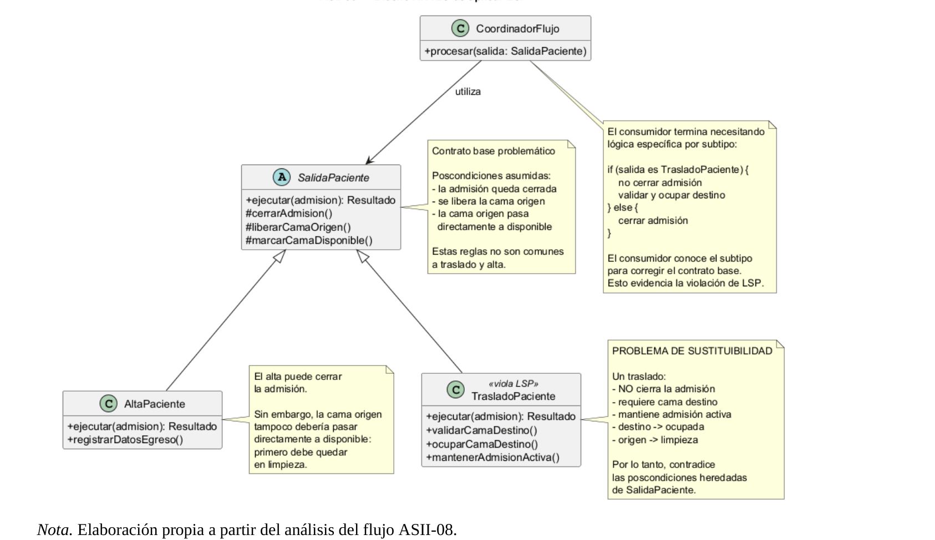

Diseño antes de aplicar LSP
Nota. Elaboración propia a partir del análisis del flujo ASII-08.

Diseño después de aplicar LSP
El rediseño sustituye la abstracción SalidaPaciente por un contrato más neutral denominado OperacionDisposicionPaciente. La nueva abstracción contiene únicamente garantías que pueden ser respetadas tanto por traslado como por alta.
Invariantes comunes
Toda implementación debe garantizar:
• que la admisión exista y se encuentre activa antes de iniciar;
• que el usuario esté autenticado y autorizado;
• que la operación corresponda al tenant adecuado;
• que la cama de origen deje de estar ocupada por la admisión al completar la operación;
• que la cama de origen quede en estado de limpieza;
• que los cambios principales formen una operación atómica;
• que un error previo a la confirmación produzca rollback; y
• que el resultado quede registrado para auditoría.
OperacionTraslado
La implementación de traslado agrega únicamente reglas propias de su proceso: requiere una cama destino distinta de la de origen; valida que esté disponible; revalida la disponibilidad antes de confirmar; ocupa la cama destino; mantiene activa la admisión; asocia la admisión con la nueva cama; y deja la cama de origen en limpieza.
OperacionAlta
La implementación de alta valida los datos de egreso, registra fecha, tipo y observaciones, cierra la admisión y deja la cama de origen en limpieza.
Sustituibilidad obtenida
Después del rediseño, el coordinador puede trabajar con OperacionDisposicionPaciente sin necesitar conocer si la implementación concreta es un traslado o un alta para corregir su comportamiento. La diferencia entre ambas operaciones permanece encapsulada en cada implementación concreta.
Figura 2
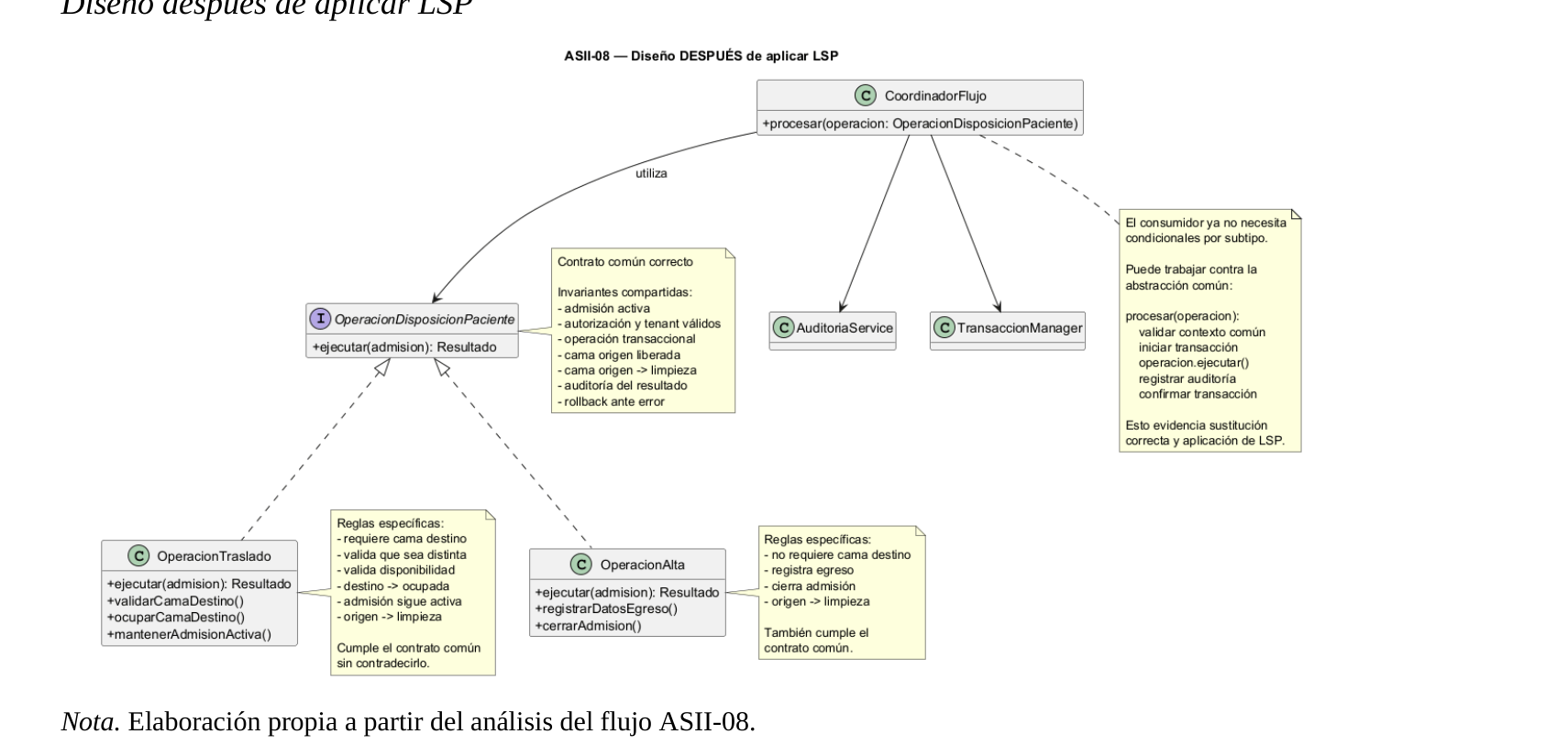
Diseño después de aplicar LSP
Nota. Elaboración propia a partir del análisis del flujo ASII-08.

Responsabilidades y dependencias
Tabla 3
Responsabilidades principales del diseño
Elemento | Responsabilidad
OperacionDisposicionPaciente | Definir el contrato común y las invariantes que ambas operaciones pueden cumplir.
OperacionTraslado | Ejecutar las reglas exclusivas del traslado, incluida la validación y ocupación de la cama destino y la continuidad de la admisión.
OperacionAlta | Ejecutar las reglas exclusivas del egreso, registrar los datos de alta y cerrar la admisión.
Coordinador del flujo | Validar el contexto común, iniciar y confirmar la transacción, ejecutar la operación por medio de la abstracción, coordinar auditoría y tratar errores comunes.
El coordinador no debe incorporar condicionales destinados a reparar comportamientos incompatibles de los subtipos. Conceptualmente, el flujo se relaciona con repositorios de admisiones y camas, historial de traslados, servicio de autorización, servicio de auditoría y un administrador de transacciones.

Evidencia y validación
La actividad cuenta con evidencia técnica verificable y fuentes editables.
Fuentes editables
• diagramas/lsp-diseno-antes.puml;
• diagramas/lsp-diseno-despues.puml;
• trazabilidad/lsp-rf-rnf-criterios.md; y
• trazabilidad/lsp-diseno-antes-despues.md.
Validaciones realizadas
• los RF y RNF poseen criterios de aceptación;
• traslado y alta comparten únicamente invariantes compatibles;
• el traslado no cierra la admisión;
• el alta sí cierra la admisión;
• la cama de origen queda en limpieza;
• la cama destino se utiliza únicamente durante un traslado;
• el diseño posterior permite trabajar mediante una abstracción común;
• los diagramas tienen fuentes editables;
• la evidencia utiliza únicamente información ficticia; y
• los cambios se encuentran registrados mediante Git.

Evidencia Git, uso de IA y defensa
La actividad fue desarrollada en la rama feature/lsp-traslados-altas-liberacion-camas. El trabajo se dividió en commits con propósitos específicos para permitir verificar la evolución de la solución.
Tabla 4
Historial resumido de commits de la actividad LSP
Commit | Propósito
a99ab4d | Definir RF, RNF y criterios de aceptación.
afcdfa7 | Documentar el diseño antes/después y la justificación de LSP.
66fcaaf | Agregar diagramas editables y representaciones PNG.
0b554f1 | Ampliar la declaración de uso de inteligencia artificial.
2f553a6 | Agregar la guía específica para defensa oral.
e47a5b9 | Agregar evidencia verificable de la actividad.
b330e05 | Agregar el informe final de la actividad.
79a3da4 | Cerrar la referencia de evidencia final.
La referencia final de evaluación es:
• Repositorio: github.com/00AbiMendoza/uml-asii-08-traslados-altas-camas
• Rama: feature/lsp-traslados-altas-liberacion-camas
• Commit de cierre: 79a3da4da32145ca92724e30e40db91a3667e4df
• Etiqueta: entrega-lsp-asii-08-v1.0
Uso de inteligencia artificial
El uso de ChatGPT como herramienta de apoyo se documenta transparentemente en DECLARACION_IA.md. La declaración identifica la herramienta, el propósito, las consultas relevantes, las partes aceptadas, las partes revisadas o modificadas y la validación humana.
Defensa oral
La defensa se prepara con defensa/guia-defensa-lsp.md, donde se resumen LSP, el problema inicial, el rediseño, las invariantes, las reglas de traslado y alta y una posible modificación del artefacto editable.

Conclusión
La actividad permitió transformar un diseño cuya abstracción imponía reglas incompatibles con el traslado en un modelo donde traslado y alta respetan un contrato común.
La decisión más relevante fue eliminar del contrato compartido las reglas que pertenecían exclusivamente a una de las operaciones. En particular, el cierre de la admisión no puede considerarse una garantía común, porque un traslado debe conservarla activa. De la misma forma, la existencia de una cama destino pertenece únicamente al traslado.
Como resultado, OperacionTraslado y OperacionAlta pueden utilizarse mediante OperacionDisposicionPaciente sin que el coordinador necesite identificar el subtipo para corregir su comportamiento. Esta característica constituye la principal evidencia de la aplicación de LSP.
La principal limitación del trabajo es que la mejora fue validada a nivel de diseño y artefactos académicos; no se implementó ni sometió a pruebas de carga o concurrencia dentro de un sistema hospitalario productivo.
El cumplimiento se respalda mediante requisitos y criterios de aceptación, diagramas editables antes/después, validación de PlantUML, historial Git, evidencia documental, declaración de IA y guía de defensa oral.

Referencias
MVP Cluster. (s. f.). Diseño de software 2. Recuperado el 31 de julio de 2026, de https://mvpcluster.com/diseno-de-software-2/

